

RÈGLEMENT INTÉRIEUR
DE LA CABANE DES ARTS

Ville de
LANTON
SOMMAIRE

Article 1 : DESCRIPTION DES LIEUX

Article 2 : UTILISATION

Article 3 : NATURE DE L’AUTORISATION D’OCCUPATION

Article 4 : MATÉRIEL MIS À DISPOSITION

Article 5 : REDEVANCE

Article 6 : RESPONSABILITÉS DU BÉNÉFICIAIRE - HYGIÈNE - SÉCURITÉ

Article 7 : ASSURANCES

Article 8 : COMMUNICATION

Annexe : PLAN

RÈGLEMENT INTÉRIEUR
DE LA CABANE DES ARTS

L’objet du présent règlement est de définir les conditions d’occupation sur le domaine public de la Cabane des Arts située sur le Vieux Port de Taussat-Les-Bains.

Article 1 - DESCRIPTION DES LIEUX

La cabane est implantée sur une propriété privée communale, située à l’angle de l’allée des Tamaris et de l’avenue Albert Pitres, à Taussat-Les-Bains.
Le bâtiment d’environ 70 m², se compose de deux modules juxtaposés comprenant :
- Une grande salle ;
- Des sanitaires privés PMR (il ne peut être stocké aucun matériel, ni œuvre, ni carton) ;
- Un espace de stockage à l’étage pour conserver en toute sécurité les effets personnels, les différents matériels,
- Un réfrigérateur.

Article 2 - UTILISATION

Cette cabane sera utilisée par les bénéficiaires comme lieu d’organisation d’activités artistiques (stages, expositions, conférences…).
Pour être en conformité avec les règles de sécurité, le nombre maximum de personnes autorisées dans les locaux en même temps ne devra pas excéder 48 personnes.

Article 3 - NATURE DE L’AUTORISATION D’OCCUPATION

3.1- Caractère exclusif de l’autorisation
L’autorisation est accordée exclusivement au bénéficiaire mentionné dans la convention d’occupation temporaire (personne physique ou personne morale) ; toute cession partielle ou totale des droits y afférant est strictement interdite.
En cas de cession non autorisée, le bénéficiaire demeure seul responsable envers la Commune et envers les tiers, de l’accomplissement de toutes les obligations qui lui sont imposées par la convention.

3.2- Caractère précaire et révocable de l’autorisation
L’autorisation peut être abrogée :
- soit pour un motif d’intérêt général à la demande de l’autorité compétente, compte tenu des nécessités de l’administration des propriétés communales, du fonctionnement des services ou en cas de force majeure ;
- soit pour inexécution de l’une des obligations prévues par la convention d’occupation et le règlement intérieur.
L’abrogation de l’autorisation est prononcée par le Maire de la Commune.

Le bénéficiaire ne peut prétendre à aucun droit à reconduction de son autorisation. L’occupation cesse donc de plein droit à l’expiration de la présente convention dans la mesure où celle-ci n’a pas été effectivement renouvelée.

3.3- Absence de droits réels :
Ce titre d’occupation du domaine public portuaire ne confère pas de droits réels au bénéficiaire.

Article 4 - MATÉRIEL MIS À DISPOSITION

Le matériel mis à disposition du bénéficiaire par la Commune est le suivant :
- 4 tables,
- 2 fauteuils,
- 12 chaises,
- 1 frigo,
- 70 ml de cimaises au mur avec crochets,
- 6 socles de présentation.

Aucun matériel supplémentaire ne pourra être mis à disposition (ni grille, ni escabeau, ni table …).

Article 5 - REDEVANCE

Le bénéficiaire règlera une redevance d’occupation temporaire pour la période désignée dans la convention selon le tarif en vigueur défini par délibération du Conseil Municipal.
Le bénéficiaire devra s’être acquitté de cette redevance uniquement au moment de la remise des clés, par chèque libellé à l’ordre de la Régie Culture.
La mairie se réserve le droit d’octroyer une remise partielle ou totale en cas de force majeure (travaux, météo, maladie…)

Article 6 - RESPONSABILITÉS DU BÉNEFICIAIRE - HYGIÈNE - SÉCURITÉ

L’utilisation des locaux se fait sous la responsabilité exclusive du bénéficiaire.
Il s’engage à signaler à la mairie les dégradations qu’il pourrait occasionner à la salle ainsi qu’aux équipements mis à sa disposition.
Il devra assurer le remboursement ou la réparation des dégradations et des pertes constatées.
Il ne pourra procéder à aucune transformation des installations existantes sans en avoir reçu l’agrément écrit de la Commune.
Il sera tenu de respecter les dispositions prévues par les lois, décrets et règlements en vigueur concernant notamment la police du port, l’urbanisme, les établissements classés, les servitudes.
Il veillera à ce que les animaux domestiques n’entrent pas dans les locaux (sauf animaux d’assistance).
Pendant le temps d’utilisation des locaux, il assumera la responsabilité et la surveillance des équipements et matériels qu’il utilise.
La mise en place du matériel propre au bénéficiaire et son enlèvement seront assurés par lui-même qui devra se conformer aux règles de sécurité.
Il devra veiller à laisser les locaux propres et rangés après utilisation. À cet effet, un kit de nettoyage est mis à sa disposition. Il vérifiera aussi d’avoir bien éteint les lumières, fermé correctement les fenêtres et mis l’ascenseur PMR en position haute chaque soir.

Le bénéficiaire s’engage par ailleurs :
- à faire respecter les règles de sécurité par les participants ;
- à utiliser les locaux dans le respect de l’ordre public, de l’hygiène et des bonnes mœurs, et notamment à ne pas nuire à la quiétude du voisinage ;
- à faire respecter l’interdiction de fumer dans les locaux ;
- à fermer les locaux sans omettre aucun accès pour éviter tout acte de vol ou vandalisme par des personnes extérieurs.
- à respecter les horaires d’ouverture annoncés sous peine de se voir exclu définitivement en cas de récurrence.
Préalablement à l’utilisation des locaux, le bénéficiaire reconnaît :
- avoir pris connaissance des consignes générales de sécurité et s’engage à les appliquer ;
- avoir procédé à une visite des locaux ;
- avoir constaté l’emplacement des extincteurs.

Article 7 - ASSURANCES

Chacune des deux parties, Commune et bénéficiaire, garantit par une assurance appropriée les risques inhérents à l’utilisation des lieux.

7.1- La Commune :
La Commune s’engage à assurer les locaux en qualité de propriétaire.
Les risques suivants seront pris en charge par les assurances :
- incendie de l’équipement et du matériel qui lui appartient ;
- dégât des eaux et bris de glaces ;
- foudre ;
- explosions ;
- tempête, grêle ;
- vol et détérioration à la suite de vol (hormis pour le matériel stocké ne lui appartenant pas).

7.2- Le bénéficiaire :
Le bénéficiaire doit souscrire une assurance dommage aux biens destinés à couvrir ses biens, objets ou aménagements contre tout dommage, avec renonciation à recours contre la Commune. Il doit souscrire également une assurance responsabilité civile destinée à couvrir tous dommages corporels et matériels consécutifs à son activité.

Article 8 - COMMUNICATION

Le bénéficiaire devra transmettre par mail à cabanedesarts@ville-lanton.fr une affiche qui sera publiée sur le site internet et les réseaux sociaux de la ville de Lanton indiquant au minimum le lieu, la date, les horaires d’ouverture. Cette dernière, en format portrait (PDF ou JPEG) devra nous parvenir au 31 décembre de l’année N-1 au plus tard pour les artistes sélectionnés du 2 janvier au 30 juin de l’année N. Pour les artistes sélectionnés du 1er juillet au 23 décembre, elle devra nous parvenir, au plus tard, le 30 avril 2027 de l’année N.
Le bénéficiaire fixera lui-même ses horaires d’ouverture qu’il communiquera à l’organisateur, à l’Office de Tourisme et aux visiteurs par le biais d’un panneau affiché dans la vitrine à côté de l’entrée de la cabane.
Fait à LANTON, le 10 août 2026

Loïc BALLONGUE
Maire de LANTON

ANNEXE
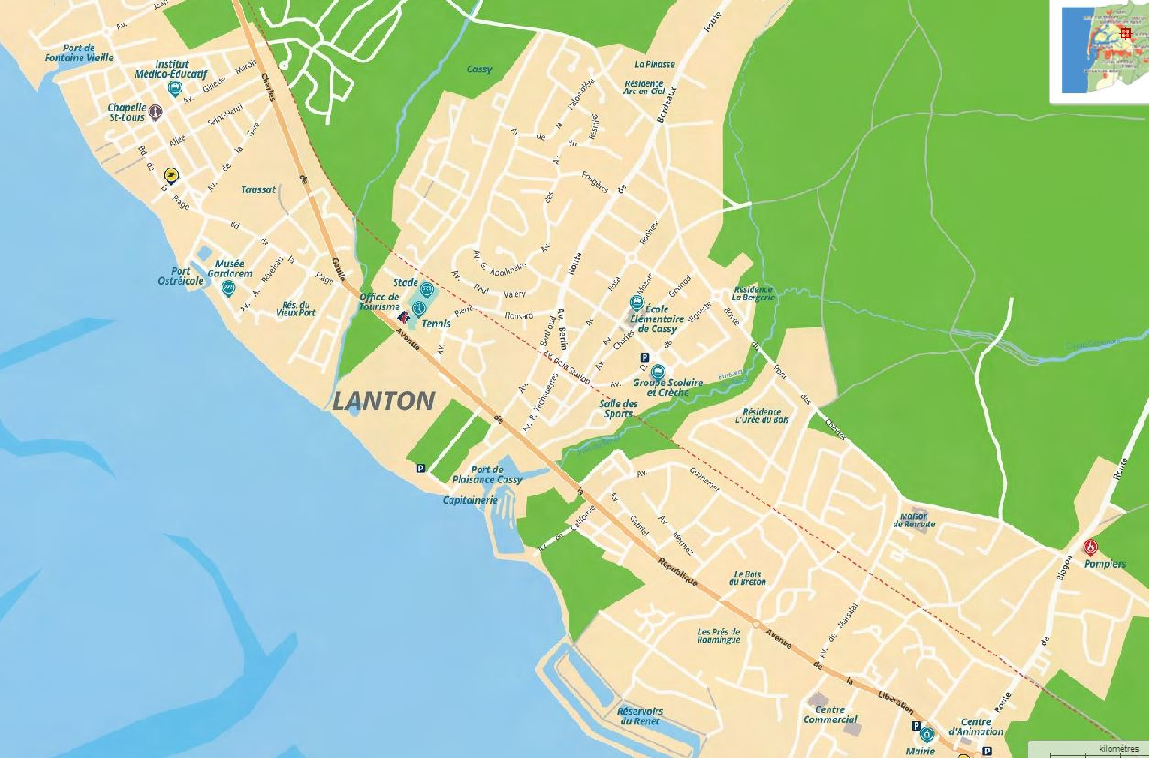
Plan de situation

ICI

